20.01.24
Группа МОСДР -24
Предмет Технология штукатурных работ
Преподаватель: Чичкина Анна Ивановна
Тема урока: Технологические процессы оштукатуривания поверхностей: нанесение растворов.
Задания отправлять: -электронная почта ann_akimova@mail.ru
Задание:
- Изучить конспект.
- Законспектировать в рабочую тетрадь. (конспект приготовить на следующий урок)
При выполнении высококачественной штукатурки устанавливают маяки из раствора. В случае устройства маяков из раствора по гипсовым маркам, поставленным по одной линии, на марки ставят рейку или правило и крепят его к стене (рис. 1).
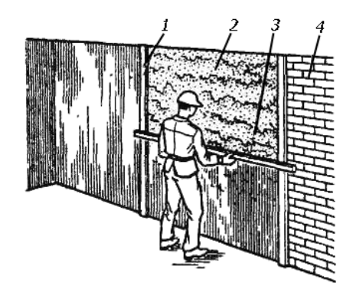
Рис. 1. Выполнение высококачественной штукатурки по маякам: 1 – инвентарный маяк; 2 – нанесенный набрызгом раствор; 3 – правило; 4 – оштукатуриваемая поверхность
Зазор между стеной и правилом заполняют раствором. После оштукатуривания поверхности и схватывания последнего слоя грунта непрочные гипсовые марки вырубают, а образовавшиеся борозды заполняют штукатурным раствором.
Известные попытки механизировать эту операцию к успеху не привели.
Оштукатуривание потолка. Раствор на поверхность может наноситься как набрасыванием (рис. 2), так и намазыванием (рис. 3).
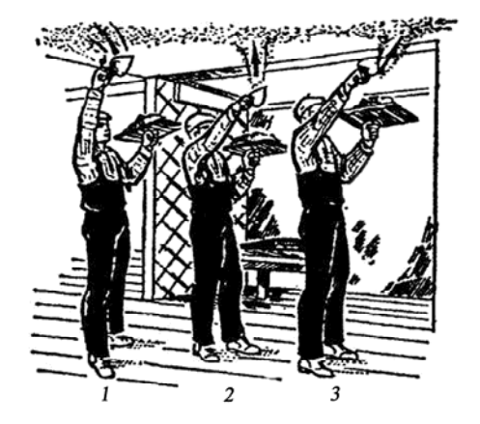
Рис. 2. Нанесение раствора на потолок набрасыванием: 1 – через голову; 2 – над собой; 3 – от себя
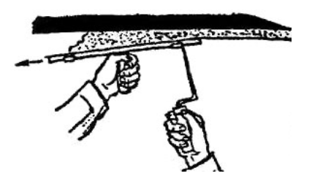
Рис. 3. Нанесение раствора на потолок намазывание с сокола
Разделка углов может выполняться вручную. Для этого используются специальные фасонные полутерки. Полутерки разделяются на лузговые (для обработки внутренних углов в местах примыкания двух стен) и на усенковые (для обработки наружных углов) (рис. 4).
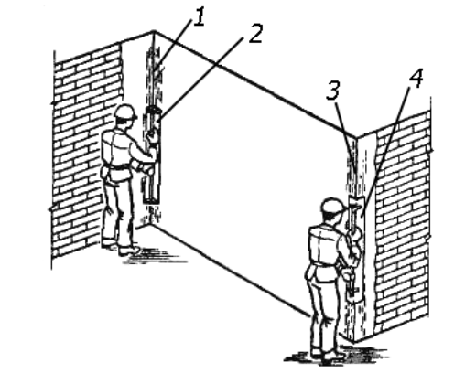
Рис. 4. Разделка углов помещения: 1 – лузг; 2 – лузговой полутерок; 3 – усенок; 4 – усенковый полутерок
Сегодня для обеспечения прямоугольности углов при оштукатуривании откосов оконных и дверных проемов используют профили (уголки) из алюминиевого сплава заводского изготовления.
Устройство накрывочного слоя – завершающий процесс в производстве штукатурных работ. Для накрывочного слоя используют раствор такого же состава, что и грунт, но приготовленный на мелком песке. Его наносят на смоченный водой грунт и тщательно разравнивают полутерками. Через 30–40 минут после нанесения и разравнивания накрывочного слоя его поверхность затирают или заглаживают гладилками. Затирку производят механизированным способом с использованием штукатурно-затирочных машин марок СО-205, СО-86Б, СО-112Б, прижимая вращающиеся диски затирочных машинок к обрабатываемой поверхности и перемещая их. Затирают накрывочный слой до исчезновения царапин, раковин, бугров. Подача воды регулируется клапанами, находящимися на корпусах машинок. Места, недоступные для механизированной затирки, обрабатывают вручную терками, рабочая поверхность у которых покрыта войлоком или полиуретаном.
Для того чтобы избежать в дальнейшем шпатлевания и производить окрашивание непосредственно по штукатурке, применяют беспесчаную известково-гипсовую накрывку. Трещины, если они образовались в штукатурке, заделывают тем же раствором, который использовался при устройстве накрывки, и обязательно затирают до высыхания раствора.

